Структурное подразделение «Детский сад комбинированного вида «Звездочка»
МБДОУ «Детский сад «Планета детства» комбинированного вида »

Экологический проект в младшей группе

«ОСЕНЬ ЗОЛОТАЯ»

Названиепроекта:«Осеньзолотая».
Тип:краткосрочный,исследовательский,игровой,творческий.
Участники:детимладшейгруппы,воспитатели,родители
Продолжительность:краткосрочный(1 месяца)-01.10.2022г.-30.10.2022г.
Цель:создатьусловиядлязнакомствасхарактернымиособенностямиосенних изменений в природе.

Задачи:
Учитьдетейнаблюдатьзасезоннымиизменениямивприроде,отмечать характерные особенности времени года – осени.
- Расширятьзнаниядетейовлиянииразличныхприродныхфакторовнаизменения в живой природе.
- Расширятьиактивизироватьсловарьнаосновеобогащенияпредставлений об окружающем мире.
- Учитьдетейлюбоватьсякрасотойприроды.
- Воспитыватьбережноеотношениекприроде.

Проблема:низкийуровеньсформированностиэкологическихпредставлений.дети этого возраста мало ознакомлены с изменениями в природе.

Ожидаемыерезультаты:
Предполагается получить результаты в области экологического воспитания детей: воспитаниеэмоционального,бережногоотношениякокружающемумируприроды, умение видеть красоту природы, формирование представлений о явлениях и закономерностях в природном мире; привитие навыков экологически грамотного поведения в природе.

Актуальность:
Огромнуюрольвэкологическомобразованиидошкольниковиграетпрактическая, исследовательская деятельность в природных условиях, что в свою очередь
способствуетразвитиюлюбознательности.Одноизопределенийлюбознательности в «Словаре по общественным наукам» звучит, как «активный интерес к
окружающемумиру,кявлениям,клюдям»,изадачапедагоговразвивать это
«активныйинтерес».
Экологическоеобразованиебудетболееэффективным,еслиизучатьприродуне только по картинкам и фотографиям, но и через эмоциональное восприятие
деревьев,трав,черезпрямойконтактребенкасприродой.
У детей группы маленький жизненный опыт и знания о природе. Они не знакомы спроисхождениемтехилииныхявлений,процессоввприроде,немогутответитьна интересующие их вопросы: «Зачем и куда улетают птицы?», «Зачем опадает
листва?»,«Кудапрячутсянасекомые?»ит.д.Ониоченьлюбознательныихотятвсе знать, поэтому я решила провести углубленную работу по ознакомлению детей с природой через познавательно-творческую деятельность.
В наше время, все чаще ставится вопрос об охране окружающей среды, об охране природы, которая нас окружает. Одна из важнейших задач для нашего общества прививатьлюбовьиуважениекроднойприродессамогораннегодетства.Поэтому мы, взрослые, должны помочь малышам увидеть мир природы, который нас
окружаетвжизни,инаучитьребенкаберечьего.

Продуктпроектнойдеятельности.
- Выставкаподелокизприродногоматериала«Чтонамосеньподарила?»
- Картотека игр по дидактическим играм на тему «Осень»
- Развлечение«Осенняясказка».

Содержаниепроекта. 1 этап.

Организационно-подготовительныйэтап.
постановка цели, задач, подбор методической литературы, подбор художественной литературы,обогащениеразвивающейсреды,подборигр,изготовлениеатрибутов, дидактических игр, создание презентаций, разработка сценария развлечения,
составлениякартотекихудожественногословаподаннойтемеит.д.

этап.
Практический.

Образовательные  области | Задачи | Видыдетскойдеятельности.
Познавательное развитие | Расширять знания детей об осени, её признаках и явлениях; познакомить детей с осенними явлениями в природе. Уточнить приспособления птициживотныхвусловияхданного сезона. Закрепить знания об осенней одежде человека. Развивать эмоциональную отзывчивость детей. Расширить представлениео многообразии и пользе овощей и  фруктов.  Закрепитьобобщающеепонятие  «овощи», «фрукты» названия различных овощей и фруктов, рассказатьдетямопользеовощейи фруктов для человека (источник  витаминов,вкусныйпродуктпитания). Закрепить знания о месте их произрастания — огород, сад.  Закрепитьумениеописыватьовощии фрукты по характерным признакам, согласносхеме.Воспитыватьчувство благодарности к природе и людям, которые благодаря своему труду получают урожай.  Поддерживать интерес к экспериментированию,определятьс | - Рассматривание иллюстраций, обследование муляжейитрафаретововощей, фруктов, грибов, листьев.  - Целевая прогулка по территории детского сада. Наблюдениезасезонными изменениямивприродена участке детского сада  Загадываниезагадоко фруктах.  Беседы:«Золотаяосень»,  «Овощи», «Фрукты», «Цветы осенью», «Ягоды», «Поздняя осень», «Животный и растительный мир осеннего леса», «Овощи и фрукты на нашемстоле»,«Длячегонужно кушать фрукты?», «Где спрятались витамины?»,«Как правильно одеваться осенью на прогулку?», «Что растет на огороде, в саду», «Чем полезны овощи и фрукты?».  Экспериментирование«Мягкое  –твёрдое»,«Можнолирисовать соком».  «Тонет–не тонет».

 | помощьюопытасвойствапредметов. Формировать умение понимать образный смысл загадок. Развивать слуховую и зрительную память, внимание, воображение. | Дидактическиеигры«Чтогде растет», «Собираем урожай»,  «Овощиифрукты»,«Чегоне стало», «Узнай по запаху»,  «Узнайповкусу»,«Чудесный мешочек»,«Времена года»,  «Собери картинку», «С какой веткидетки»,«Чтогдерастёт».
Социально – коммуникативное развитие | Формировать умение создавать игровой сюжет, научить простым игровым действиям и игровому взаимодействию,закреплятьзнанияпо теме,формировать доброжелательное отношение друг к другу | Сюжетно-ролевыеигры:  «Овощной магазин».Совместноеукрашениегруппык осеннему празднику.  Сборприродногоматериалана прогулке.  Посильноеоказаниепомощив уборке листьев с площадки.  Сбор гербария.
Речевоеразвитие | Развиватьдиалогическуюформуречи, вовлекать детей в разговор во время рассматривания картин; формировать умение вести диалог с педагогом: слушатьипониматьзаданныйвопрос, понятно отвечать на него. Учить читать наизусть небольшие стихотворения; развивать умения и  драматизироватьнебольшиеотрывки. Формироватьумениепониматьсмысл произведений, создавать выразительные образы с помощью мимики, жестов, интонации.  Воспитывать умение внимательно слушать сказку, привлекать к посильномуучастиювдраматизации сказки. | Творческое рассказывание детей по темам «Мы гуляли на участке», «Что я видел в парке?» Рассматривание иллюстраций об осени,составлениеописательных рассказов.  Игры:д/и«Чьилистья»,  «Подбери предметы к признакам»,«Кнампришла осень».  Чтениехудожественной литературы.  Чтение и заучивание стихотворений об осени: Ю. Тувим"Овощи",А.Пушкин«Уж небо осенью дышало…»,  «Унылаяпора»,А.К. Толстой  «Осень,обсыпаетсявесьнаш бедный сад…» .  Чтение детям: И. Соколов- Микитов«Листопадничек»,  «Осень в лесу», «Золотая осень». Н. Сладков « Осень на пороге», М.Лесовая «Листья солнцем налились». Ю. Тувим «Овощи», Р.Н.С. «Вершки и корешки», М. Дружинина «Весёлый огород»,В. Степанов «Был у зайца огород», В. Сутеев «Яблоко», Е. Бацева «Сказка про фрукты». Н. Егоров«Листопад»,И.Соколов– Микитов «Листопадничек», В. Бианки «Прячутся», М.  Садовский«Берёзы»,И.Бунин  «Листопад»,В.Авдиенко  «Осень». Логоритмика:Овощи.

Пальчиковаягимнастика
«Компот»
Художественно- эстетическое развитие | передавать в рисунке красоту окружающей природы; обращать внимание на подбор цвета, соответствующегоизображаемому  предмету;развиватьумениеритмично наносить пятна, мазки (опадают листья с деревьев); развивать эстетическое восприятие.  формироватьнавыкихудожественного исполнения различных образов при пении; формировать эмоциональную отзывчивость на произведение.  Продолжать знакомить с круглой, овальнойформой,уметьпередатьихв рисунке. Совершенствовать умение скатыватьпластилинмеждуладонями круговыми движениями; закрепить  приёмывдавливания,оттягиваниядля получения необходимой формы. | Рисование«Осень»,«Однажды хозяйка с базара пришла…» Аппликация «Падают, падают листья,внашемсадулистопад»,  «Овощиифрукты»  Лепка«Консервируемфрукты».  Театральная постановка  «Репка», «Осенняясказка».  Просмотрмультфильма  «Мешокяблок».  Разучиваниепесни«Виноватая тучка», музыка Д. Тухманова.
Физическое развитие | Развитьловкость,быстроту,внимание, учить действовать по сигналу.  Закрепитьзнанияпотеме.Развивать мелкую моторику.  Развивать воображение, ловкость, умение действовать по сигналу, выразительновыполнятьдвижения, развить умение бегать в разных направлениях, научить детей управлять своим поведением | Подвижныеигры:  «Перенеси овощи (фрукты) из обруча в обруч», «Съедобное – несъедобное»,«Ветери листья»,  «Осенью»,«Найдисвойдомик».  «Перелетптиц»,«Солнышкои дождик».  Пальчиковыеигры«Падают листья», «Этодеревьявлесу»,  «Дождик».«Мыкапустурубим»,  «Заяцикочан капусты».  «Вышелдождикнапрогулку»,  «Осенниелистья», «Корзинка».  Дыхательныеупражнения:  «Сдуйлисточек»,«Сдуй капельку», «Листопад».

этап.
Заключительный-подведениеитогов,обобщениерезультатовработы.

Полученныйрезультатреализациипроекта.
Детиобогатилисвоизнаниявобласти экологии.
Знаютиназывают:основныеособенностивременигода –осени,яркие цвета осени. Умеют сравнивать с другими сезонами года. Отличают виды
растительности–дерево,кустарник,трава,цветы;различаютдеревьяповнешнему видуиформелиста.Знаютправилаповедениявприродеичастичноприменяютна практике. Узнали больше о природном явлении – дожде.

В ходепроекта воспитатели старались развивать удетей диалогическую и монологическуюречь,эмоциональноеотношениекприроде,задействоватьвсе органы чувств: зрение, слух, обоняние, осязание, речь.
Училислушатьивысказыватьсвоисуждения.
Использовалиськаксловесныеинаглядныеметоды,такипрактические.
Наблюдение,исследованиевовремяпрогулок,беседыпосодержанию
стихотворенийирассказов;дидактическиеиподвижныеигры.Разучили стихотворения, песенки и танцы про осень.
Разнообразитьдеятельностьдетей,заинтересовать,пробудитьпознавательную активность помогли загадки, пословицы, выставки работ творческой деятельности.
К реализации проекта были привлечены родители. Вместе с детьми они изготавливалиосенниеподелки,чтопозволялоимлучшеузнатьсвоегоребёнка,
сблизиться,проникнутьсяегоинтересами.Проведенасродителямиконсультацияпо теме «Грибы», где ещё раз напомнили об опасности отравления грибами.
Аитоговыйосеннее развлечениепринёсдетяммногоположительныхэмоций.

ПРИЛОЖЕНИЕ №1
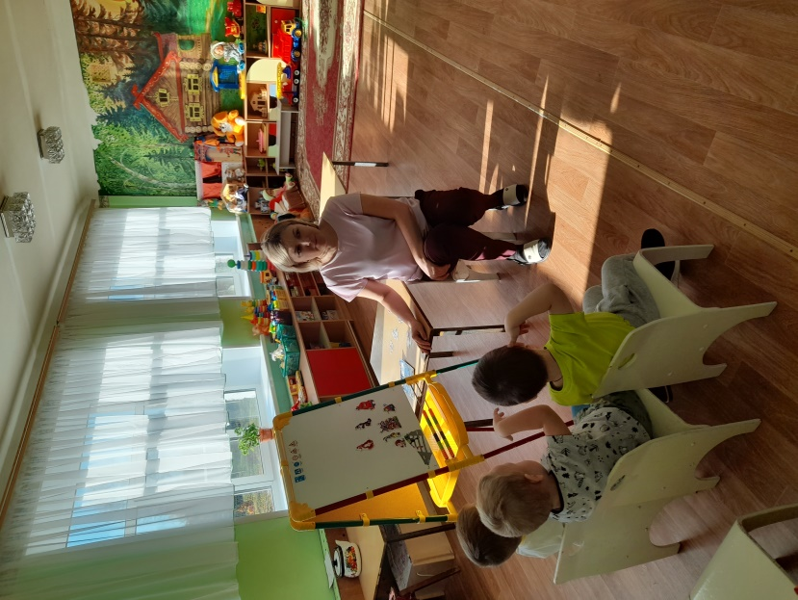
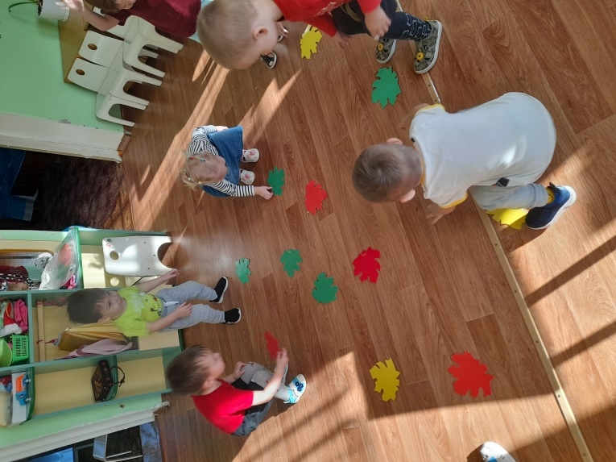
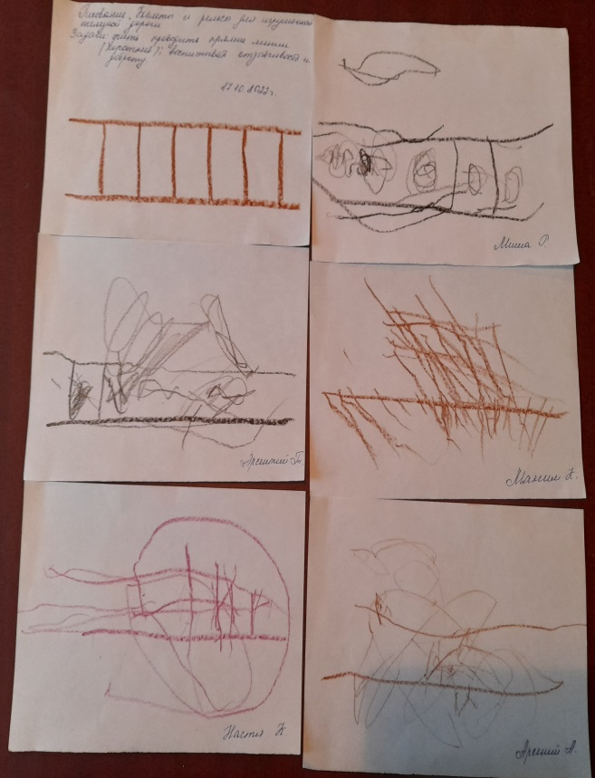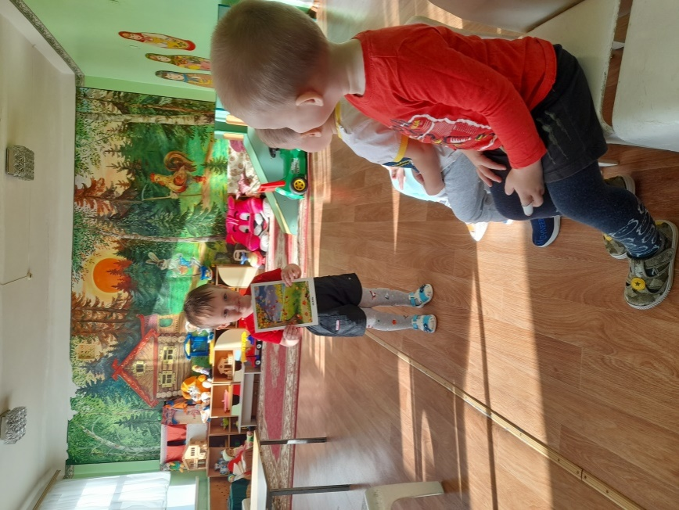

ПРИЛОЖЕНИЕ №2

Д/игра:«Быстровозьми».
Цельигры:развиватьлогическоемышление,наблюдательность;учитьподбирать одинаковые листочки.
Материалкигре:листьясразныхдеревьев.
Описаниеигры:воспитательпоказываетлистокидетидолжныбыстронайти такой же.
Примечание:Этаиграможетиспользоватьсявиндивидуальнойработе.

Д/игра:«Чудесныймешочек».
Цельигры:закреплятьумениеправильноназыватьовощи(фрукты),лежащиев мешочке, описывать их цвет, форму; учить детей чётко проговаривать слова.
Материал:непрозрачныймешочек,сшитыйизяркихтканей;муляжиовощей (фруктов).
Описание игры:воспитательи дети рассматриваютблюдосовощами (фруктами), затем дают их описания. Потом необходимо опустив руку в мешок, нащупать предметиназватьего,невидя,чтоэтоконкретно.Чтобыдетинепутались,сначала можно класть 1 предмет, а потом, когда они научатся так играть, уже несколько.
Играющим,кромеосновногозадания,могутбытьданыдополнительные:
- описатьпопавшийсяпредмет(цвет,размер,вкус);
- описатьеготак,чтобыдругиедетиотгадалиего.

Д/игра«Какоевремягода?»

Цель:учитьсоотноситьописаниеприродывстихахилипрозесопределенным временем года; развивать слуховое внимание, быстроту мышления.
Описаниеигры:Детисидят.Воспитательзадаетвопрос«Когдаэтобывает?»и читает текст или загадку о разных временах года.
- Тучанебокроет,Солнценеблестит.Ветервполевоет,Дождикморосит.
- Когдаэтобывает?
- Надвореморозиветер,Надворегуляютдети,Ручки,ручкипотирают,Ручки, ручки согревают.
- Когдаэтобывает?
- Солнце,солнцевысоко!Намотсолнышкатепло.Таетснеготлучей,Звонко побежал ручей.
- Когда это бывает? 4.Яркосолнцесветит. В воздухе тепло.
Икуданивзглянешь
Всёкругомсветло! По лугу пестреют Яркие цветы.
Золотомоблиты Темные листы.
- Когдаэтобывает?

Д/игра«Такбываетили нет».

Цель:учитьзамечатьнепоследовательностьвсуждениях,развиватьлогическое мышление.
Описаниеигры:Воспитательобъясняетправилаигры:Ябудурассказывать историю, в которой вы должны заметить то, чего не бывает.
«Летом,когдаяркосветилосолнце,мысребятамивышлинапрогулку.Сделалииз
снегаснеговикаисталикататьсянасанках».«Наступилавесна.Всептицыулетелив теплые края. Медведь залез в свою берлогу и решил проспать всю весну...».
«Осеньюначинаетоживатьвсяприрода:надеревьяхикустарникахраспускаются листочки, появляется трава…».

Д/игра«Разрезныекартинки».
Цель:Формироватьудетейпредставленияоцелостномобразепредмета,учить соотносить образ представления с целостным образом реального предмета,
складыватькартинку,разрезаннуюна4части.
Оборудование:Разрезныекартинкииз4-хчастей,овощиифрукты.
Описаниеигры.Переддетьминастолележатразрезныекартинкисизображением знакомого предмета (яблоко, груша, свёкла, репа и т.д.). Детям-участникам игры предлагается сложить картинку из частей так, чтобы получился целый предмет. По окончании выполнения задания детям предлагаются для выбора и соотнесения два предмета (например: яблоко и свёкла), которые они сравнивают с изображением.
Выигрываетребенок,первымсобравшийразрезнуюкартинку.

П/игра:«Мылистикиосенние».
Цель:развиватьвнимательность,умениеуправлятьсвоимиэмоциямиидействиями, навыки коллективной и слаженной деятельности.

Описаниеигры:
Мылистикиосенние,
Наветкахмысидим(присесть) Дунул ветер - полетели,
Мылетели,мылетели(легкийбегпокругу) И на землю тихо сели (присесть)
Ветерснованабежал
Илисточкивсеподнял(легкийбегпокругу) Закружились, полетели

Иназемлютихосели.(присесть)

П/игра:«Ветерок».
Цель:развитиеигровойдеятельности,формированиепредставленийоб окружающем мире, умение координировать речь и движения.

Описаниеигры:
Ветерок,наснепугай(грозятпальчикамиправойруки,леваянапоясе) Лучше с нами поиграй (хлопают в ладоши)
Тучиснебапрогони(поднимаютрукивверх,машутрукамиизсторонывсторону) С земли лужи убери (наклоняются вперед, машут руками вперед и назад)
Начался листопад (кружатся на месте) Листьяповетрулетят(мелкийбегнаместе) Раз листочек, два листочек
Покатилисьвдольобочин Дунул раз, дунул два,
Разлетелись,ктокуда(разбегаютсяпоплощадкеврассыпную,присаживаются, обхватывают руками колени).

П/игра«Скочкинакочку».
Цель:Развиватьсогласованностьдвиженийрукиног,приучатьходитьибегать свободно,небольшимигруппами,всейгруппой,вколоннепоодному.Приучать детей менять движения по сигналу воспитателя. Развивать чувство равновесия, ловкость, смелость, ориентировку в пространстве.

Описаниеигры:
Детистоятводнойсторонезала.Воспитательраскладываетнаполукартонные
кружкинанебольшомрасстоянии(20см)одинотдругого.Посигналувоспитателя малыши переходят на другую сторону зала, переступая из кружка в кружок.
Указаниякпроведению.Еслиупражнениепроводитсянаучастке,томожно
начертитьназемленебольшиекружки.Когдадетинаучатсяхорошоперешагивать, можно предложить им перебираться на другую сторону, перебегая из кружка в
кружок.

П/игра«Листопад».
Цель:закрепитьзнанияоцвете,величинеосеннихлистьев;учитьпередвигатьсяпо площадке, следуя указаниям которые даются в игровой форме; конкретизировать понятие «листопад».

Описаниеигры:
Педагогговорит:«Ребята!Всевыбудетелисточками,выберителисточек,который понравится: кто жёлтый, кто красный, кто большой, кто маленький».
Каждыйребёнокпоказываетиназывает,какойлисточеконвыбралпоцветуи величине.
Листьялёгкие,онимедленнолетятповоздуху.(Детибегаютивзмахиваютруками). Листопад! Листопад!

Листья жёлтые летят! Кружатся красивые жёлтые листочки. (Действия выполняют детисжёлтымилисточками).Листопад!Листопад!Листьякрасныелетят!Кружатся красивые красные листочки. (Действия выполняют дети с красными листочками).
Покружилисьитихоназемлюсели.(Детиприседают).Селиизамерли.(Детине шевелятся). Прилетел лёгкий ветерок, подул. (Дует взрослый, за ним дети)
Поднялисьлистья,разлетелисьвразныестороны.(Детиразбегаютсяпо площадке).
Закружились,закружились,закружились!Листопад!Листопад!Листьяповетру летят! Затих ветерок, и все листочки тихо опустились на землю.

П/иградлядетей«Солнышкоидождик».
Цель:учитьдетейходитьибегатьврассыпную,ненаталкиваясьдругнадруга, приучать их действовать по сигналу.

Описаниеигры:
Детистоят.Воспитательговорит:«Солнышко!Идитегулять!».Детиходятибегают по всей площадке. После слов «Дождик! Скорей домой!», они бегут под зонтик.
Когдавоспитательсновапроизносит:«Солнышко!Можноидтигулять»,игра повторяется.
Указаниякпроведению.Вигреучаствуетсначаланебольшоечислодетей,затем
можетбытьпривлечено10-12человек.Вовремяпрогулкиможнопредложитьдетям собирать цветы, ягоды, попрыгать, походить парами.

Пальчиковаяигра«Осенниелистья».
Раз, два, три, четыре, пять (загибать пальчики, начиная с большого) Будем листья собирать.(сжиматьиразжиматькулачки)Листьяберезы,Листьярябины,Листики тополя, Листья осины, (загибать пальчики, начиная с большого) Листики дуба мы
соберем,Мамеосеннийбукетотнесем.(«шагают»постолусреднимиуказательным пальчиками)

Пальчиковаяигра«Засолимкапусту».
Мыкапустурубим,рубим!(ребенокизображаетрубящиедвижениятопор,двигая прямыми ладошками вверх и вниз). Мы морковку трем, трем! (правую ручку
сжимаемвкулачокидвигаемеёвверх-внизвдольпрямойладошкилевойруки, изображаятерку).Мыкапустурежем,режем!(ребромладошкиводимвпереди
назад).Мыкапустусолим,солим!(собираемпальчикивщепоткуиделаемвид,что солим капусту). Мы капусту жмем, жмем! (энергично сжимаем и разжимаем
кулачки).

Пальчиковаяигра«Овощи»
УдевчушкиЗиночки
Овощивкорзиночке:(Детиделаютладошки«корзинкой»). Вот пузатый кабачок
Положиланабочок, Перец и морковку Уложила ловко. Помидориогурец.(Сгибаютпальчики,начинаясбольшого). Наша Зина - молодец! (Показывают большой палец).

